МУНИЦИПАЛЬНОЕ ОБЩЕОБРАЗОВАТЕЛЬНОЕ УЧРЕЖДЕНИЕ

СРЕДНЯЯ ШКОЛА ПОСЕЛКА ЯРОСЛАВКА

ЯРОСЛАВСКОГО МУНИЦИПАЛЬНОГО РАЙОНА

Фестиваль

инновационных практик развития личностного потенциала

Конспект мастер – класса

Тема: «Знать и уметь!»

(педагоги)

Выполнила:

Иванова Елена Игоревна,

педагог - психолог

2021

Мастер – класс: ЗНАТЬ И УМЕТЬ!
Цель: снятие эмоционального напряжения для укрепления психологического здоровья педагога (психологически безопасная и комфортная среда для обучающихся).
Задачи:
- Самодиагностика степени подверженности эмоциональному выгоранию.
- Снижение эмоционального напряжения педагогов, обучение техникам и приемам саморегуляции.
- Формирование мотивации у педагогов к сохранению психологического здоровья.
Целевая аудитория: взрослые – педагоги.
Время проведения: 15-20 минут.
Раздаточный материал: цветовые карточки теста Люшера (наборов по количеству участников) рисунки батона по количеству участников, карточки цветка эмоций по количеству участников, цветные фломастеры.
Конспект занятия:
Вступление
Здравствуйте уважаемые члены жюри и коллеги. С вами сегодня я, Иванова Е. И., педагог – психолог школы поселка Ярославка Ярославского муниципального района.
Мой мастер класс кратко называется ЗНАТЬ и УМЕТЬ!
Моя задача сегодня рассказать вам, как можно обнаружить у себя первые признаки эмоционального выгорания, снизить ваше эмоциональное напряжение и предложить несколько приемов для сохранения психического здоровья.
Мини-лекция (представление о проблеме)
Педагог - это публичная профессия. А самая опасная профессиональная болезнь людей, работающих с людьми это Синдром эмоционального выгорания. По данным всероссийского исследования 60% педагогов склонны к высокому уровню выгорания. Общение педагога безгранично. Как в реальной жизни: дети, родители, коллеги, семья, так и в виртуальной: чаты, клубы, Онлайн совещания … Необходимость постоянно поддерживать высокий уровень профессионализма, быть в курсе инновационных технологий. Педагогу приходиться работать в режиме 24/7. Такое интенсивное общение приводит к первым признакам СЭВ. А пандемия усугубила ситуацию. Выросла психологическая нагрузка на учителя.
Сегодня, моя главная задача как психолога помочь педагогам увидеть первые проявления этого синдрома, провести профилактику, обучая их приемам и методам самопомощи: испробовав на себе, они могут помочь в похожих ситуациях ученикам, родителем и своим семьям.
А теперь перейдем к фокус группе.
Здравствуйте уважаемые коллеги, спасибо вам, что согласились быть моей
фокус группой.
Давайте определим с помощью цветных карточек ваше состояние. Из предложенных вам (которые уже перед вами на столе) выберите одну.
Карточки «Значение цвета» (см. приложение №1)
Синий цвет – спокойствие, удовлетворённость, умение сопереживать, доверие, преданность.
Фиолетовый – тревожность, страх, огорчения.
Зелёный – уверенность, настойчивость, упрямство, потребность в самоутверждении.
Красный – агрессивность, возбуждение, стремление к успеху, желание властвовать и действовать, добиваясь успеха.
Коричневый – цвет покоя и стабильности, необходимость в домашнем уюте.
Жёлтый – активность, весёлость, стремление к общению, ожидание счастья.
Серый – тревожность и негативное состояние.
Чёрный – защищённость, скрытость, желание «уйти в свой внутренний мир».

А теперь посмотрите, что она означает по памяткам, которые лежат перед вами. Кто ни будь, хочет произнести вслух, в каком состоянии он находиться сейчас? Отлично. Спасибо.
Этот прием можно использовать в качестве экспресс диагностики эмоционального состояния учеников, на каком ни будь из мероприятий или у родителей перед родительским собранием, а также по его окончании, чтобы увидеть, как оно повлияло.
Один из способов избежать стрессовой ситуации это умение четко планировать все сферы своей жизни.
Давайте потренируемся в этом умении и выполним упражнение БАТОН. (см. приложение №2)
Представьте, что батон это вся Ваша жизнь и попробуйте определить, какую часть вы отводите:
1. РАБОТЕ, с помощью фломастера отрежьте тот кусочек от этого батона.
Ровно столько занимает ваша работа.
2.Следующее – сколько занимает ваша СЕМЬЯ! Отметьте сколько, вы отдаете своей семье.
3. ЗДОРОВЬЮ! Если вы вообще уделяете время своему здоровью. Может, и нет такого куска.
4. Самообразованию!
5. Увлечения!
У кого осталось место для этого кусочка? У кого оно есть - это здорово!
Похлопать им...
!!!!! Помните, чем меньше удовольствий в жизни, тем труднее переносить трудности и стрессы.
Вижу, что вы не так много времени отводите на общение с семьей, на полноценный отдых, заботу о своем здоровье. Но это можно исправить.
И предлагаю повторить это упражнение и найти оптимальный баланс между всеми сферами жизни. БАТОН 2
Теперь вы видите, какое должно быть оптимальное соотношение сфер деятельности. И этот баланс позволит вам добиваться в любой из них успеха.
Следующее упражнение конкретизировать свое эмоциональное состояние. Оно называется ЦВЕТОК ЭМОЦИЙ (см. приложение №3)
Посмотрите на него и определите три эмоции, которые определяют ваше состояние прямо сейчас. А теперь посмотрите, где находятся ваши эмоции.
Обратите внимание! Чем насыщеннее поле, тем ярче проявление эмоции.
Давайте посмотрим, что у вас получилось:
- если в одном поле или с одной стороны в разных полях – это говорит о неустойчивом эмоциональном состоянии;
- а если вы испытываете разные эмоции, из разных полей, то это говорит о том, что вы управляете своим состоянием.
Пользуясь этим цветком эмоций, вы можете периодически отслеживать свое эмоциональное состояние и вносить в него коррективы.
Этот цветок желательно держать перед глазами.
УЛЫБНИТЕСЬ! Улыбнитесь прямо сейчас! Не бойтесь! Улыбнитесь еще раз! Задержите улыбку!
УЛЫБКА – снимает мышечные и эмоциональные зажимы.
Когда поблизости будет зеркало, улыбнитесь перед ним, и вы увидите, насколько лучше вы выглядите и почувствуете, как улучшилось ваше настроение.
ПОХВАЛИТЕ СЕБЯ!
Вы проделали большую работу в определении своего состоянии и работы с ним в Онлайн режиме.
А теперь дайте себе ОБЕЩАНИЕ, что в ближайшем будущем вы, что-то сделаете, чтобы сбалансировать одну из сфер вашей деятельности.
Например: Я обещаю, что с завтрашнего дня я не буду брать дополнительную работу. И таким образом у меня появиться больше времени на семью (участники проговаривают обещание)
Если вы привыкли исследовать проблему основательно, обратите
внимание на три книги:
1. Девор Зак в своей книге «Однозадачность» рассказывает, как сфокусироваться и избавиться от информационного шума. Построить свое расписание и управлять ожиданиями людей так чтобы выполнялись задачи одна за другой.
2. С помощью книги Чед-Менг Тан «Радость изнутри». Вы перестанете
зависеть от внешних обстоятельств и научитесь находить положительные
эмоции внутри себя.
3. А с помощью книги известного детского психолога Росс Грин вы научитесь выстраивать партнерские отношения с детьми, используя метод совместного решения проблем.
Спасибо Вам за участие в мастер классе. Надеюсь, предложенные мной приемы и упражнения помогут вам скорректировать ваше эмоциональное состояние. Быть более спокойными и уверенными. Не забывайте о том, что главное условие для избегания эмоционального выгорания является творчество, любовь к своей профессии, стремление к постоянному развитию, увлеченность. Т.Е., то, что приносит вам радость удовольствие каждый день.
Ведь недаром говорят, что счастливый человек тот, который с утра с радостью идет на работу, а вечером с радостью возвращается домой.
Успехов вам в дальнейшей вашей профессиональной деятельности!

Список используемых источников.
1. Авдеева, Ю.В. Эмоциональное выгорание у воспитателей детского сада / Ю.В. Авдеева // Вопросы психологии. – 2015 – № 2 – С. 13 –20.
2. Акулинина, Ю.Н. Профилактика профессионального «выгорания» специалистов социальной сферы / Ю.Н. Акулинина // Социальная педагогика. – 2013 – № 5 – С. 94 – 102
3. Андрунь, С.В. Синдром профессионального выгорания у педагогов и его влияние на психологическое здоровье детей / С.В. Андрунь // Дошкольная педагогика. – 2009 – № 2 . – С. 50 – 51
4. Арпентьева, М.Р. Взаимопонимание и жизнеутверждающий потенциал семьи / М.Р. Арпентьева // Семейная психология и семейная терапия. – 2014 – № 3 – С. 3 – 40
5. Асмаковец, Е.С. Взаимосвязь синдрома «эмоционального выгорания» и копинг-поведения / Е.С. Асмаковец // Психология и школа. – 2012 – № 2 – С. 94 - 99
6. Баринова, Н.М. Стресс-менеджмент в детском саду / Н.М. Баринова // Современный детский сад. – 2013 – № 7 – С. 19 – 21
7. Бойко, В.В. Энергия эмоций в общении: взгляд на себя и на других / В.В. Бойко. – М.: Просвещение, 1996 – 209 с.
8. Винокур, В.А. Профессиональный стресс у медицинских работников / В.А. Винокур // Вестник МАПО. – 2002 – № 2 – С. 25 – 30

Приложение №1
Карточки «ЗНАЧЕНИЕ ЦВЕТА»

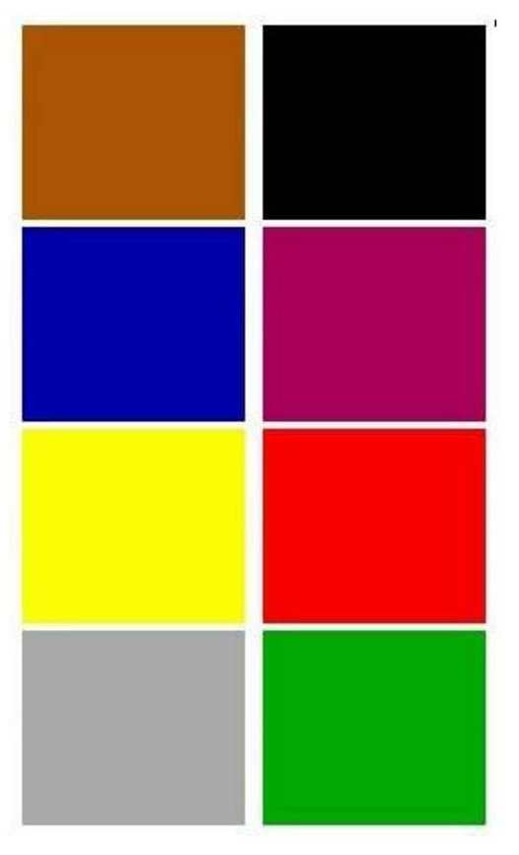

Приложение №2
Упражнение «БАТОН».


Приложение №3
Упражнение «ЦВЕТОК ЭМОЦИЙ»
